CÔNG TY TNHH LƯU TRỮ SỐ

HƯỚNG DẪN THÔNG BÁO SỬ DỤNG TÊN MIỀN
QUỐC TẾ

HƯỚNG DẪN THÔNG BÁO SỬ DỤNG TÊN MIỀN
QUỐC TẾ

- Khai báo thông tin tên miền quốc tế
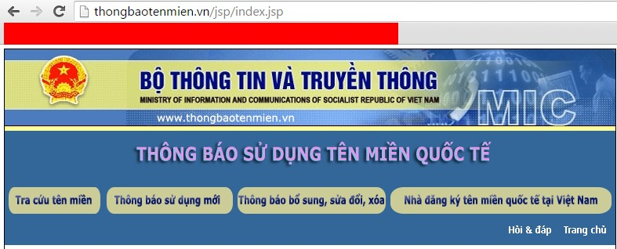
Khách hàng sau khi đăng ký và kích hoạt tên miền quốc tế tại 123host, tiến hành truy cập vào website: http://thongbaotenmien.vn/

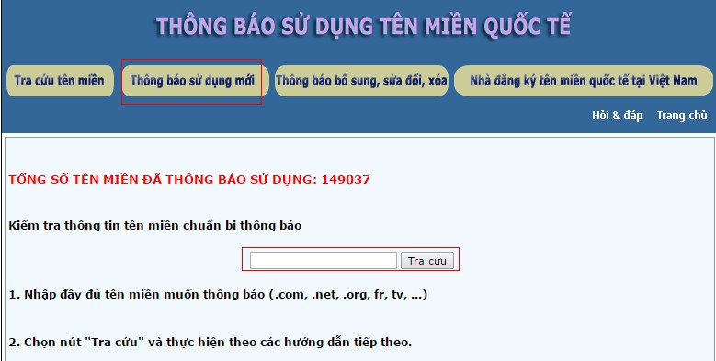
- Chọn mục “ Thông báo sử dụng mới”, điền thông tin tên miền đã mua và kích hoạt chọn Tra cứu.

- Chọn hình thức đăng ký tên miền thuộc cá nhân hay tổ chức
+ Thông tin khai báo cá nhân:

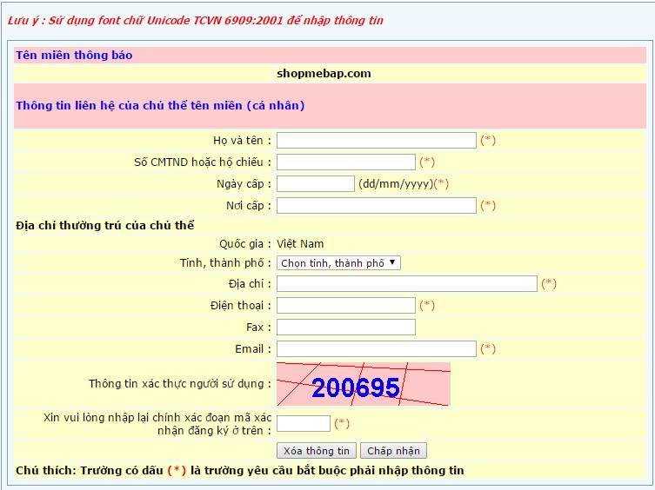
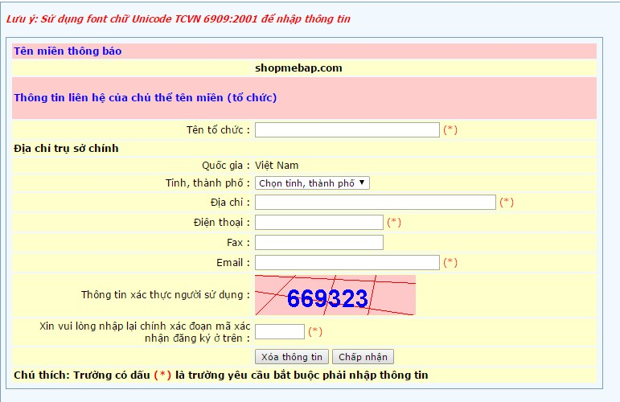
+ Thông tin khai báo tổ chức:

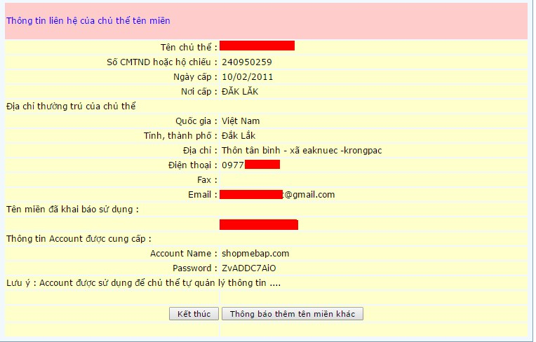
Sau khi điền đầy đủ các thông tin tiến hành “Chấp nhận” thông tin sẽ được lưu và hiển thị lại.

Qúa trình khai báo được hoàn tất. Chúc các bạn thành công.

